

Petzenkirchen

Hydrologische Bodenkenndaten der Böden
Niederösterreichs (HydroBodNÖ)
Kurzfassung

Alexander Eder, Bernadette Sotier, Klaus Klebinder, Rita
Sturmlechner, Johann Dorner, Gerhard Markart, Günther
Schmid, Peter Strauss

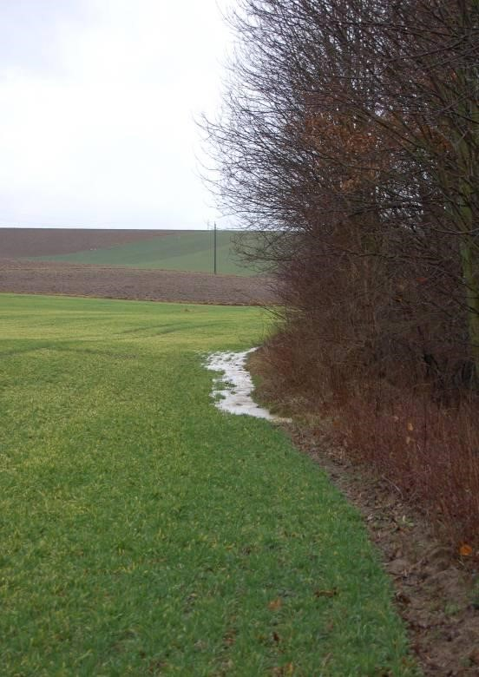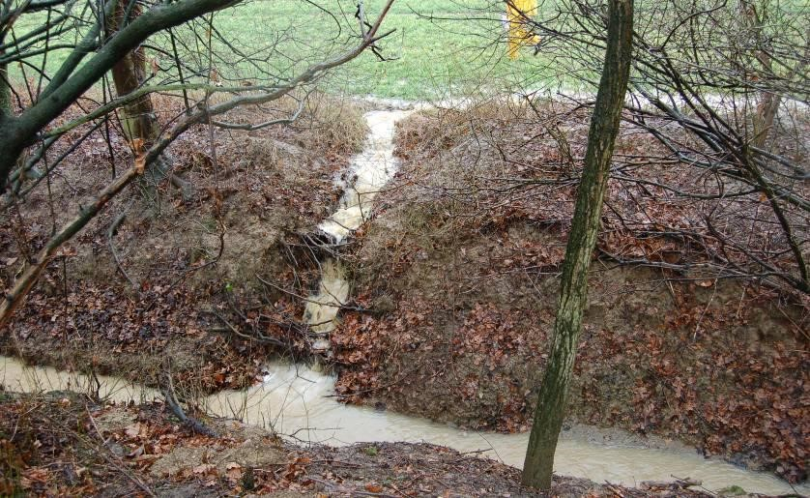

Bundesamt für Wasserwirtschaft, Bundesforschungszentrum für Wald,
Institut für Kulturtechnik und Institut für Naturgefahren,
Bodenwasserhaushalt, 6020 Innsbruck
3252 Petzenkirchen

Dezember 2011

1 Einleitung und Problemstellung
Bis dato stehen keine flächendeckenden, homogenen Datengrundlagen zu den wesentlichen Einflussfaktoren des Abflussgeschehens niederösterreichweit zur Verfügung. Dies betrifft vor allem Daten zum Bodenkomplex – dieser ist durch äußerst unterschiedliche Datenqualität für die Nutzungseinheiten Landwirtschaft sowie Forstwirtschaft und waldfreie Hochlagen gekennzeichnet. Es existiert zudem keinerlei hydrologische Bewertung der Bodeninformationen, da sich Kartierungen bzw. Datenerhebungen in der Regel auf genetische Bodenmerkmale konzentrieren. 2 Ziele
Das Projekt HydroBodNÖ (HYDROlogische BODenkenndaten NiederÖsterreich) weist somit zwei primäre Ziele auf:
- Entwicklung und Ableitung homogener und flächendeckender Information in Form hydrologischer Bodenkennwerte (vertikale gesättigte Leitfähigkeit, Porenvolumen bzw. Speicherkapazität, Feldkapazität).
- Flächige Ableitung der hydrologischen Reaktion des Landnutzungs-/
Bodenkomplexes während Starkregenereignissen (Hydrologische
Reaktionstypen, Abflussbeiwerte).
Als bisher einziges österreichisches Bundesland verfügt Niederösterreich somit über eine flächendeckende Grundlage hydrologischer Bodenkennwerte und
Reaktionstypen.

3 Verwendungshinweise, Genauigkeit, Maßstab
Die Bearbeitung der Fragestellungen erfolgt auf regionaler Ebene mit einem Zielmaßstab von 1:50.000. Die räumlichen Analysen der Kennwerte und Reaktionstypen sind als Hinweiskarten zu interpretieren, welche die Neigung einzelner Flächeneinheiten zu Abflussbildung wiedergeben. Für die Bearbeitung einzelner Einzugsgebiete auf lokaler Maßstabsebene sind die vorliegenden Daten der regionalen Bearbeitung durch Geländearbeit zu überprüfen und ggf. dem Bearbeitungsmaßstab entsprechend anzupassen. Eine Verwendung nicht verifizierter Daten für Fragestellungen der Detailebene ist nicht zulässig!
Infolge der unterschiedlichen Qualität der Ausgangsdaten sind die Unsicherheiten der hydrologischen Bewertung in drei Teilbereiche zu gliedern:
- Bereiche mit flächiger und detaillierter Bodeninformation (landwirtschaftlich genutzte Flächeneinheiten auf österreichischem Bundesgebiet): Hier sind die Unsicherheiten in der hydrologischen Bewertung primär durch die Unsicherheiten in der Anwendung der Pedotransferfunktionen sowie durch die Heterogenität der einzelnen Bodenformen zu begründen.
- Bereiche mit flächiger aber detailarmer Bodeninformation (landwirtschaftlich genutzte Flächen Tschechiens): Höhere Unsicherheiten bei der Anwendung der Pedotransferfunktionen infolge breiterer Bodenklassen sowie dem Fehlen einzelner Eingangsgrößen.
- Bereiche ohne flächige Bodeninformation (Waldeinheiten und waldfreie
Hochlagen, unkartierte landwirtschaftliche Einheiten in Österreich (Kartierbereiche Mank, Waidhofen an der Ybbs und Wien-West): Die
Unsicherheiten liegen sowohl in der Generierung (Regionalisierung) flächiger
Bodeninformation aus Punktinformationen als auch in der Anwendung der Pedotransferfunktionen da Parameter teilweise angenommen oder vernachlässigt werden müssen.
Die Genauigkeit bzw. Unsicherheiten der Angaben für die berechneten bodenhydrologischen Parameter vertikale gesättigte Wasserleitfähigkeit (ks), Gesamtporenvolumen (GPV) und nutzbare Feldkapazität (nFK) werden prozentual und getrennt nach den Bearbeitungsbereichen von „Landwirtschaft“ und „Wald und waldfreie Hochlagen“ sowie für das tschechische Gebiet in den Kartendarstellungen ausgewiesen.
Tab. 1 Die Mediane der relativen Fehler (in %)
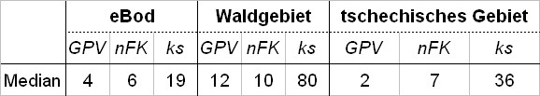

Für Waldgebiete sind regional (westlich von Baden/Mödling, südlich von Waidhofen an der Ybbs, Teilen des Weinviertels) große Unsicherheiten festzustellen, die aus den bei der Regionalisierung ausgewiesenen sehr tonreichen Texturklassen (Bodenarten) resultieren.
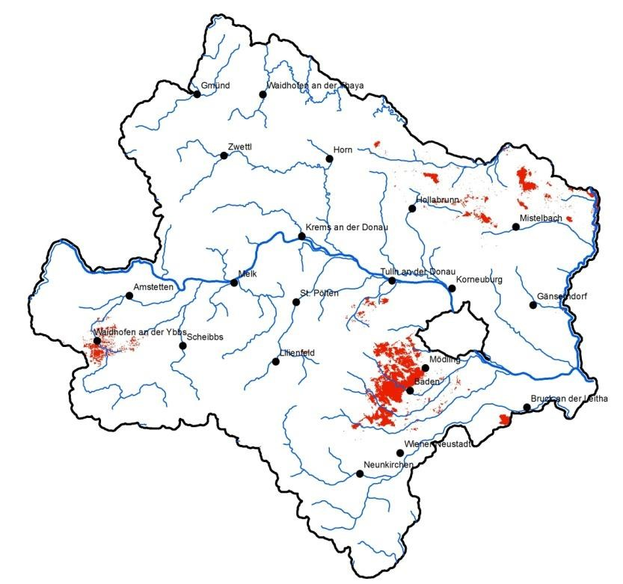

Abbildung 1: Regionen mit bekannt hohen Unsicherheiten

3.1 Produkte
Folgende Produkte (Auswahl) werden flächendeckend für das Bundesland
Niederösterreich erstellt:
- Landnutzung
- Hydrologisch geologische Substratgruppen
- Abflussspeichernde Bodenmächtigkeit
- Vertikale gesättigte Wasserleitfähigkeit für die oberste Tiefenschicht und als harmonischer Mittelwert über das gesamte Profil, minimale Leitfähigkeit des Profils
- Gesamtporenvolumen für die oberste Tiefenschicht und als über die Horizontmächtigkeit gewichteter Mittelwert über das gesamte Profil
- Nutzbare Feldkapazität für die oberste Tiefenschicht und als über die Horizontmächtigkeit gewichteter Mittelwert über das gesamte Profil
- Bodenspeicher
- dominante Abflussprozesse für fünf verschiedene Niederschlagsszenarien, jeweils mit und ohne Verschlämmung
- Oberflächenabfluss für fünf verschiedene Niederschlagsszenarien, jeweils mit und ohne Verschlämmung
- Direktabfluss für fünf verschiedene Niederschlagsszenarien, jeweils mit und ohne Verschlämmung

3.1.1 Landnutzung
Als Grundlage einer großflächigen hydrologischen Bewertung wurde für das gesamte Bundesland Niederösterreich eine Landnutzungskarte erstellt, welche neben einem hohen räumlichen Detaillierungsgrad den bestmöglichen Stand an Aktualität bieten sollte.
Basis dieser Landnutzungskarte war die Digitale Katastralmappe Österreichs (DKM). Um diese räumlich stark differenzierte Datengrundlage im Hinblick auf eine hydrologische Bewertung zu optimieren, wurde sie mit aktuellen Daten des INVEKOS (INtegriertes VErwaltungs- und KOntrollSystem der EU), sowie mit Waldinformationen basierend auf Fernerkundungsdaten, kombiniert. Dadurch konnte für die DKM-Sammelklasse „landwirtschaftlich genutzt“ eine beinahe flächendeckende Zuordnung der aktuellen Nutzung auf Feldstückebene erreicht werden. Die Klasse „Wald“ konnte durch Information der Österreichische Waldkarte (ÖWK) mit fünf Waldtypen belegt werden.

3.1.2 Hydrologisch geologische Substratgruppen
In der digitalen geologischen Karte Niederöstereichs (1:200.000) werden für das Projektgebiet 329 verschiedene lithostratigraphische Einheiten (Formationen) ausgewiesen. Diese Formationen wurden mittels einer Clusteranalyse, basierend auf Texturinformationen aus Bodenprofilen und Expertenbewertungen, zu einer überschaubaren Anzahl an Substratklassen zusammengefasst, um sie in weiterer Folge als Datengrundlage für die Regionalisierung von physikalischen Bodenkennwerten verwenden zu können.
Fünf der elf extrahierten Substratklassen sind hinsichtlich ihrer Korngrößenzusammensetzung gut differenzierbar und bestimmten Gesteinsarten zuordenbar. Daneben wurden mehrere Mischklassen mit einer sehr großen Streuung im Bodenartenspektrum ausgeschieden. Diese fassen verschiedene Ausprägungen tertiärer und quartärer Sedimente zusammen und lassen sich im Wesentlichen über ihre geologische Durchlässigkeit abgrenzen.

3.1.3 Abflussspeichernde Bodenmächtigkeit
Die abflussspeichernde Bodenmächtigkeit (asBM) wird in der vorliegenden Arbeit definiert als die Mächtigkeit des Solums bis zum Ausgangsgestein (der Cv-Horizont wird noch zum Solum dazugerechnet), einem gering durchlässigen Horizont (Stauer, definiert über einen Grenzwert der vertikalen gesättigten Leitfähigkeit) oder einem Grundwasserspiegel. Die asBM wird auf maximal 100 cm begrenzt, da größere Tiefen für schnelle Abflussprozesse nicht mehr relevant sind. In kartierten Bereichen wurde die Bodenmächtigkeit aus der Horizontansprache abgeleitet, nicht kartierte Bereiche wurden über eine Regressionsfunktion beschrieben.

3.1.4 Gesamtporenvolumen, nutzbare Feldkapazität, vertikale gesättigte Wasserleitfähigkeit
Diese hydrologischen Kennwerte stellen die wichtigsten Merkmale des Wasserhaushaltes eines Bodenkörpers dar. Die Ableitung erfolgt über Pedotransferfunktionen (PTF). Unter PTF sind Rechenmodelle zu verstehen, welche aus leicht(er) messbaren Bodenparametern die hydrologische Funktion des Bodens ableiten. Die Eingangsparameter dieser PTF stellen im Wesentlichen die bodenphysikalischen Kenngrößen Textur (= Bodenart oder Korngrößenverteilung), Lagerungsdichte, Humusgehalt und dem Grobstoffanteil dar.
In den kartierten landwirtschaftlich genutzten Gebieten Österreichs stehen die notwendigen Eingangsparameter weitgehend zur Verfügung, in den restlichen Gebieten Niederösterreichs mussten die Eingangsparameter über geostatistische Methoden aus Punktdaten generiert werden. Für die tschechischen Teile des Projektgebietes stehen flächige Informationen in geringer Qualität zur Verfügung.

3.1.5 Bodenspeicher
Der Bodenspeicher ergibt sich aus einer einfachen Multiplikation der abflussspeichernden Bodenmächtigkeit (asBM) mit dem Porenvolumen. Als Porenvolumen wird nicht das Gesamtporenvolumen (GPV) verwendet, sondern das um den Totwasseranteil reduzierte Porenvolumen. Der Bodenspeicher beschreibt somit jenes Volumen, das der Boden im günstigsten Fall speichern kann.

3.1.6 Dominante Abflussprozesse
Als dominante Abflussprozesse werden jene Prozesse ausgewiesen, welche während eines Niederschlagsereignisses einen Anteil von mehr als 50% der Niederschlagsfracht aufweisen.
Die Klassifizierung des Abflussgeschehens erfolgt im ersten Schritt durch Zuordnung in die drei Grundprozesse i) Oberflächenabflussprozesse (OA), ii) Zwischenabflussprozesse (ZA) und iii) Speicherung und Tiefensickerung (S). Innerhalb der Grundprozesse erfolgt im zweiten Schritt eine detaillierte Differenzierung in Teilprozesse (Abbildung 1, Tabelle 1).
Als Szenarien dienen fünf verschiedene Niederschläge (Dauer 15 Minuten, 60 Minuten und 12 Stunden, Jährlichkeit 100 Jahre, räumlich verteilt sowie 75 mm innerhalb 60 Minuten und 150 mm innerhalb von 12 Stunden, jeweils konstant über das gesamte Bearbeitungsgebiet). Alle Niederschlagsszenarien werden mit und ohne Verschlämmung des Oberbodens berechnet.
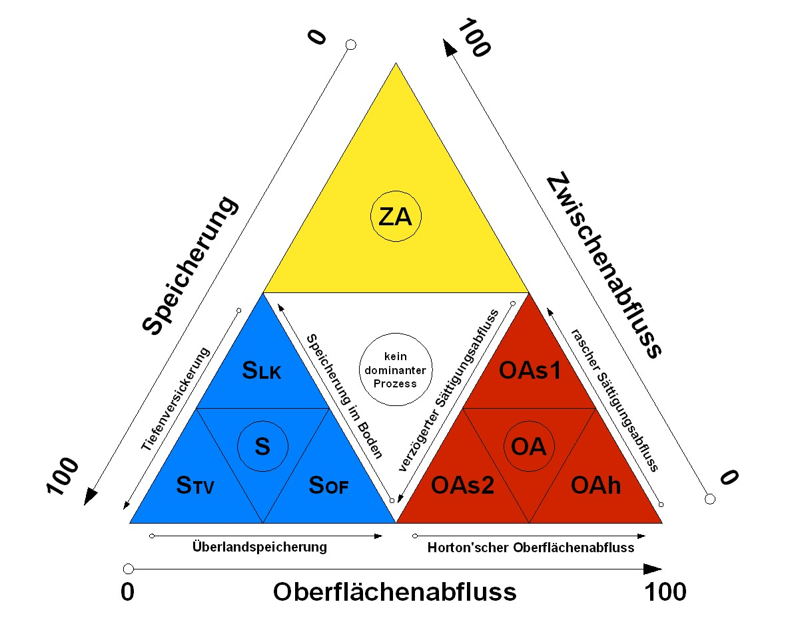
Abbildung 2: Klassifikation der dominanten Abflussprozesse
Die Ableitung der Prozessbereiche erfolgt über ein neu entwickeltes konzeptionelles Modell (Abbildung 3), das die Weiterleitung und Speicherung des Wassers in einem mehrschichtigen Vegetations-/Bodenkomplex beschreibt. Im Modell werden die Prozesse an einem Punkt singulär, also ohne Interaktion mit den Nachbarzellen berechnet. Das Modellkonzept beschreibt die Prozesse im Boden über einen gleichförmigen und gleichzeitigen Ablauf, die hydraulische Leitfähigkeit des Bodens bleibt konstant.

Tabelle 1: Grund- und Teilprozesse
Grundprozesse | Teilprozesse | Kennung | Codierung
Oberflächen  -  abflussprozess  e (OA) | Gemischte Oberflächenabflussprozesse | OA | 10
Oberflächen  -  abflussprozess  e (OA) | Hortonscher Oberflächenabfluss | OAh | 11
Oberflächen  -  abflussprozess  e (OA) | rascher Sättigungsabfluss | OAs1 | 12
Oberflächen  -  abflussprozess  e (OA) | verzögerter Sättigungsabfluss | OAs2 | 13
Zwischenabflussprozesse (ZA) |  | ZA | 20
Speicherung und  Tiefensickerung  (  )  S | Speicherung und Teifensickerung gemischt | S | 30
Speicherung und  Tiefensickerung  (  )  S | Speicherung im Boden | Slk | 31
Speicherung und  Tiefensickerung  (  )  S | Tiefensickerung | Stv | 32
Speicherung und  Tiefensickerung  (  )  S | Speicherung an der Oberfläche | Sof | 33
Keine dominanten Prozesse |  |  | 40
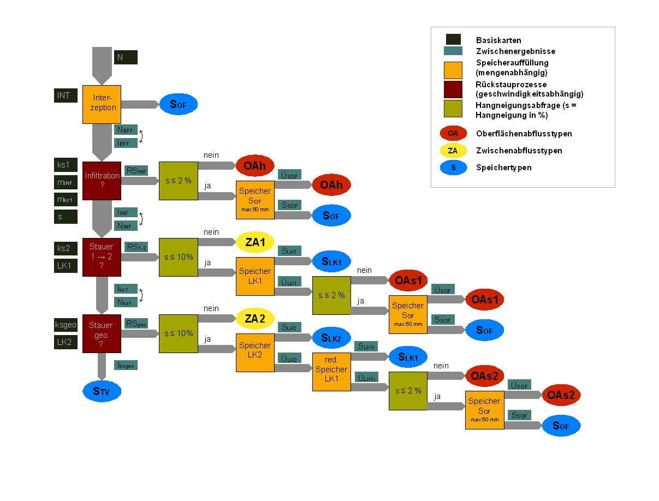
Abbildung 3: HydroBod-Modellstruktur

3.1.7 Oberflächenabfluss- und Direktabflussbeiwerte
Für jedes Szenario wird der Anteil der oberflächlich abfließenden Wasserfracht
(Summe OA-Prozesse) in Bezug zur Niederschlagsfracht gesetzt
(Oberflächabflussbeiwert im Sinne eines Gesamtabflussbeiwertes). Dieser Beiwert gibt somit über die Höhe jener Abflusskomponente Auskunft, die im Ereignisfall die rascheste Reaktion aufweist.
Weiters werden zu den Abflussfrachten aus Oberflächenabflussprozessen auch die Zwischenabflussfrachten addiert und deren Summe in Bezug zum Niederschlag gesetzt. Diese Größe wird als Direktabflussbeiwert (wieder im Sinne eines Gesamtabflussbeiwertes) ausgewiesen und gibt Information darüber, wie hoch der direkt im Zusammenhang mit einem Ereignis auftretende Abfluss ist.

